Software Requirement Specification

Sistem Administrasi Desa Sitoluama

Dipersiapan Untuk:
Desa Sitoluama
Laguboti

Dipersiapkan oleh:
Kelompok 13
D3 Teknik Informatika/2019/31TI

Dokumen ini dibuat untuk merancang pembangunan Sistem Informasi Desa Sitoluama.

Persetujuan Dokumen
Pihak yang menandatangani dokumen ini menyatakan sudah mereview Dokumen Kebutuhan Perangkat Lunak ini dan mengotorisasi berjalannya proyek project. Perubahan dapat dilakukan terhadap dokumen ini dengan koordinasi dan persetujuan kembali dari pihak yang menandatangani dokumen ini atau yang mewakili.

Tandatangan: |  | Tanggal:
Nama:
Sebutan (Mr/Ms, Dr, Prof, dll):
Jabatan:

Tandatangan: |  | Tanggal:
Nama:
Sebutan (Mr/Ms, Dr, Prof, dll):
Jabatan:

Tandatangan: |  | Tanggal:
Nama:
Sebutan (Mr/Ms, Dr, Prof, dll):
Jabatan:
DAFTAR ISI
Persetujuan Dokumen 3
Daftar Tabel 6
Revision History 8
1 Pembukaan 9
1.1 Tujuan Penulisan Dokumen 9
1.2 Ruang Lingkup Produk / Sistem yang Akan Dibangun 9
1.3 Definisi dan Singkatan 9
1.4 Aturan Penulisan Dokumen 10
1.5 Referensi 11
1.6 Target Pembaca dan Ringkasan Dokumen 11
2 Deskripsi Umum 12
2.1 Deskripsi Umum Sistem yang Akan dibangun Saat ini 12
2.1.1 Business Process Pengumuman 12
2.1.2 Business Process Mengolah data APB Desa 13
2.1.3 Business Process Mengolah Pendataan Masyarakat 14
2.2 Deskripsi Umum Sistem yang Akan dibangun 15
2.2.1 Business Process Pengumuman 15
2.2.2 Business Process Mengelola APB Desa 16
2.2.3 Business Process Pengolahan Pendataan Masyarakat 17
2.3 Fungsi Utama 18
2.4 Kelompok dan Karakteristik Pengguna 19
2.4.1 User-Group-Kepala Desa 19
2.4.2 User-Group-Masyarakat 19
2.4.3 User-Group-Perangkat Lain 19
2.5 Lingkungan 19
2.5.1 Pengembangan 19
2.5.2 Pengujian 20
2.5.3 Pengoperasian 20
2.6 Batasan Desain dan Implementasi 20
2.7 Asumsi dan Kebergantungan 21
3 Kebutuan Rinci 22
3.1 Kebutuhan Antarmuka 22
3.1.1 Antarmuka Sistem 22
3.1.2 Antarmuka Pengguna 23
3.1.3 Antarmuka Perangkat Keras 23
3.2 Spesifikasi Kebutuhan Fungsional 25
3.2.1 Usecase Scenario 25
3.2 Kebutuhan Fungsional 32
3.3 Kebutuhan Non Fungsional 33
3.3.1 Kebutuhan akan Performansi 33
3.3.2 Kebutuhan akan Keamanan 33
3.3.3 Atribut Kualitas Perangkat Lunak Lainnya 33
4 Kebutuhan Data 34
4.1 ER- Diagram 34
4.2 Class Diagram 34

Daftar Gambar
Gambar 1 BPMN Mengelola Pengumuman 12
Gambar 2 BPMN Mengelola APB Desa 13
Gambar 3 BPMN Mengelola Pendataan 14
Gambar 4 BPMN Mengelola Pengumuman 15
Gambar 5 Mengelola APB Desa 16
Gambar 6 Mengelola Pendataan Masyarakat 17
Gambar 7 Usecase Diagram 24
Gambar 8 Entity Relationship Diagram 33
Gambar 9 Class Diagram 33

Daftar Tabel
Table 1 Definisi 8
Table 2 Singkatan 9
Table 3 Identifikasi dan Penomoran 9
Table 4 Functional Requirement 31
Table 5 Non-Functional requirement 32

Revision History

Name | Date | Reason For Change | Version
 | yyyy-mm-dd

Pembukaan
Bab ini berisi pendahuluan yang terdiri dari tujuan penulisan dokumen, ruang lingkup, definisi, akronim, dan singkatan yang digunakan, aturan penomoran, dokumen rujukan dan ringkasan dokumen.

Tujuan Penulisan Dokumen
Tujuan dari pembuatan dokumen ini adalah untuk memberikan gambaran mengenai web Desa Sitoluama. Dokumen ini akan menjelaskan tujuan dan fitur dari system, interface system, kegiatan yang dapat dilakukan oleh system, batasan dan bagaimana system berinteraksi.
Dokumen ini ditulis untuk para pengembang sistem yaitu programmer, system Analyst, dan Project Manager.

Ruang Lingkup Produk / Sistem yang Akan Dibangun
Adapun ruang lingkup dokumen ini mencakup spesifikasi kebutuhan, fungsi utama, dan batasan-batasan aplikasi, menjelaskan kebutuhan user, overview system, dan business process, dan service time. Pada dokumen ini juga mencakup rincian mengenai proses pembangunan sistem informasi yang akan dibangun.

Definisi dan Singkatan
Pada sub-bab ini berisi Defenisi dan Singkatan yang digunakan dalam dokumen ini dan penjelasannya.
Table 1 Definisi
No. | Definisi | Deskripsi
 | Functional Requirement | Suatu kondisi yang berkaitan dengan dengan fungsi atau proses yang harus mampu dikerjakan oleh perangkat lunak
 | Non-functional Requirement | Batasan pada pelayanan atau fungsi yang disediakan oleh system. Misalnya : kecpatan, ketepatan, kapasitas, dll
 | Software | Sekumpulan data yang yang disimpan dan diatur oleh komputer
 | User | Seseorang atau lebih yang berinteraksi dengan sistem
 | Design | Kegiatan membuat rancangan, rencana pemikiran
 | Fitur | Menampilkan fungsi atau menu dari website

Table 2 Singkatan
No. | Definisi | Deskripsi
 | PA1 | Proyek Akhir Pertama
 | BPMN | Business Process Modelling Notation
 | SRS | Software Requirement Spesification
 | SADS | Sistem Administrasi Desa Sitoluama
 | ToR | Term of Reference
 | PiP | Project Implementation Planning
 | MoM | Minutes of Meeting

Aturan Penulisan Dokumen
Aturan penomoran dan penamaan bab dan sub-bab sebagai berikut.

Table 3 Identifikasi dan Penomoran
No. | Deskripsi Ketentuan
1. | Aturan penamaan dokumen dengan nama XX-YY-ZZ-AA.  XX : Nama Dokumen  YY: Area Proyek  ZZ: Tahun Proyek  AA: Nomor Kelompok.  Untuk penomoran dokumen SRS adalah SRS-PA1-2018 -13
2. | Aturan penomoran dan penamaan bab dan sub-bab sebagai berikut  - Untuk bab : 1, 2, 3  Contoh:  1 Pendahuluan  - Untuk sub-bab : 1.1, 1.2, 1.3  Contoh:  1.1 Tujuan Dokumen  - Untuk sub sub-bab : 1.1.1, 1.1.2, 1.1.3  Contoh:  2.1.1 Bussiness Prosess
3. | Aturan penulisan:  - Font: Times New Roman  - Paragraf tidak menjorok ke dalam dan rata kiri-kanan (justify).  - Penamaan caption pada tabel dibuat rata tengah atas tabel.  - Penamaan caption gambar dibuat di sebelah tengah bawah gambar.  - Ukuran huruf untuk isi dan judul untuk tabel maupun gambar adalah 10 pt.  - Apabila tabel terdapat pada beberapa halaman dan memiliki header maka harus menggunakan Repeat Header Rows.  - Line spacing 1.5 row

Referensi
Dokumen yang menjadi bahan rujukan dalam pembuatan dokumen ini adalah:
- Project Implementation Plan (PIP)
Dokumen PiP-PA1-1819-D3TI adalah dokumen yang mencakup rencana pelaksanaan proyek akhir ini.
- Term Of Reference (TOR)
Dokumen ToR-PA1-1819-D3TI adalah dokumen yang menggambarkan keluaran secara umum sistem informasi yang akan dikembangkan.

Target Pembaca dan Ringkasan Dokumen
Dokumen ini terdiri dari empat bab yaitu,
Pada bab pertama yaitu Introduction, menjelaskan tentang tujuan pembuatan dokumen, konvensi dokumen, referensi, serta ringkasan dokumen.
Pada bab kedua yaitu System Overview, dijelaskan tentang current system dan target system dari system.
Bab ketiga menjelaskan mengenai kebutuhan rinci dari sistema yang akan dibangun, yaitu antarmuka sistem, antarmuka pengguna dan antarmuka perangka keras.
Bab empat menjelaskan mengenai kebutuhan data pada sistem yang akan dibangun, yaitu berupa ER- Diagram dan Class Diagram.

Deskripsi Umum
Pada bagian ini berisi ringkasan dari semua sistem. Sistem akan memberikan konteks yang menunjukkan sistem yang sedang berjalan, bagaimana bisnis proses yang terjadi, target sistem, dan layanan waktu.

Deskripsi Umum Sistem yang Akan dibangun Saat ini
Current system yang berjalan saat ini hanya memungkinkan masyarakat dan perangkat desa melakukan aktivitas dengan manual. Publikasi Pengumuman maupun APB Desa masih dilakukan dengan manual yaitu pengumuman yang dicetak menggunakan kertas dan ditempelkan pada papan pengumuman di depan Kantor Kepala Desa, sedangkan publikasi APB Desa masih menggunakan baliho yang dipajang didepan kantor kepala desa. Selain itu untuk melakukan pendataan masih menggunakan cara manual yaitu masyarakat harus datang ke kantor kepala desa untuk melakukan pendataan.

Business Process Pengumuman
Pada business process pengumuman dilakukan oleh Kepala Desa maupun Staff Desa Sitoluama. Pada proses ini kepala desa Sitoluama maupun Staff akan mem-publish pengumuman denganmengetikkan kemudian mencetaknya dalam bentuk kertas dan ditempelkan pada papan pengumuman di kantor kepala desa. Sehingga untuk masyarakat yang ingin melihat pengumuman harus datang ke kantor kepala desa langsung untuk melihat pengumuman pada papan pengumuman.

Business Process Modelling Notation
Business process modelling notation pada bisnis proses pengumuman pada current system dapat dilihat pada Gambar 1 berikut.
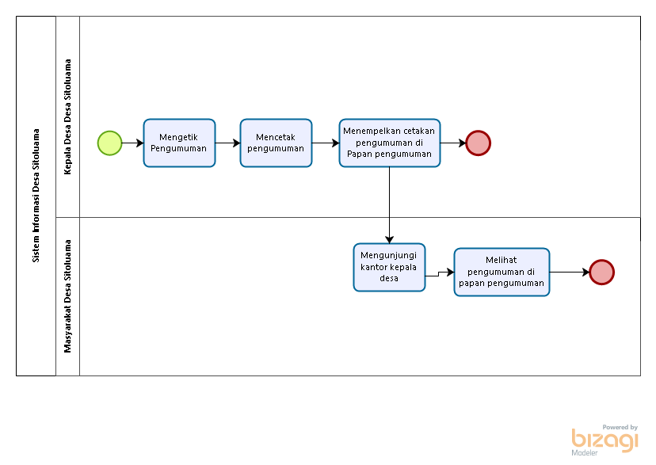
Gambar 1 BPMN Mengelola Pengumuman

User
User yang terlibat dalam proses bisnis ini adalah kepala desa Sitoluama dengan Masyarakat desa Sitoluama mmaupun Staff desa Sitoluama dengan Masyarakat desa Sitoluama.

Service Time
Service time pada proses bisnis ini yaitu 24 jam, karena pengumuman sudah ditempel didepan kantor kepala desa, sehingga tidak ada batasan untuk melihat pengumuman.

Business Process Mengolah data APB Desa
Proses bisnis mengolah data APB Desa dillakukan oleh Kepala Desa. APB desa akan dikelola oleh Kepala desa kemudian memplikasikannnya ke masyarakat dengan menggunakan baliho sehingga untuk melihatnya masyarakat harus datang langsung ke kantor kepala desa untuk melihat pengelolaan APB desa.

Business process Modelling Notation
Business process modelling notation pada bisnis proses oleh kepala desa pada current system dapat dikihat pada Gambar 2 berikut.
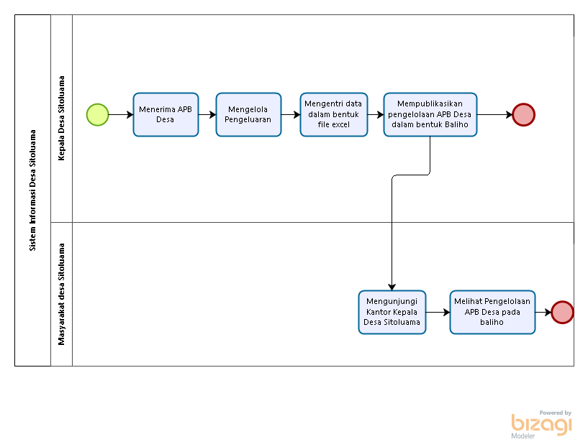
Gambar 2 BPMN Mengelola APB Desa

User
User yang terlibat dalam proses bisnis ini yaitu Kepala desa dan Masyarakat. Kepala desa adalah user yang bertanggung jawab mengelola APB Desa.

Service Time
Service time pada proses bisnis ini membutuhkan waktu 24 jam, karena tidak ada batasan waktu untuk melihat APB desa yang di publikasikan didepan kantor kepala desa.

Business Process Mengolah Pendataan Masyarakat
Proses bisnis mengolah Pendataan Masyarakat dilakukan oleh Kepala Desa dan Masyarakat Desa Sitooluama. Masyarakat akan memberikan data, kemudian kepala desa akan menerima data dan kemudian mengentri data ke pendataan desa.

Business Process Modelling Notation
Business process modelling notation pada bisnis proses pendataan oleh kepala desa dan Masyarakat dapat dilihat pada Gambar 3 berikut.
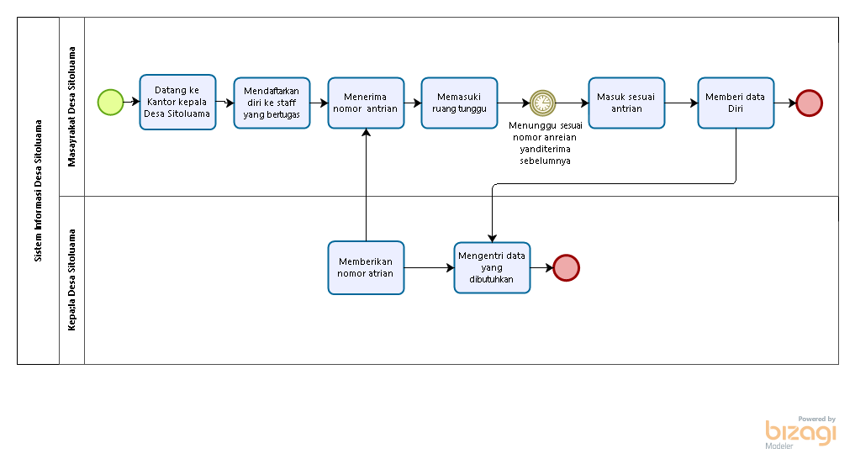
Gambar 3 BPMN Mengelola Pendataan

User
User yang terlibat pada proses bisnis ini adalah Kepala desa dan masyarakat. Kepala desa yang bertanggung jawab dalam mengelola pendataan masyarakat.

Service Time
Service time dari proses bisnis ini yatu 9 jam, karena waktu ynag digunakan hanya saat jam kerja kantor saja yaitu pukul 08.00 – 17.00 WIB.

Deskripsi Umum Sistem yang Akan dibangun
System yang akan dibangun akan menggunkan 2 admin, yaitu Kepala Desa Sitoluama dan Staff Desa Sitoluama. Kepala Desa dapat melakukan Pendataan masyarakat, mengupload pengumuman dan mengelola APB Desa, sedangkan Staff hanya akan bisa melakukan upload pengumuman. Selain itu masyarakat akan dapat login ke system sebagai pengujung. Selain itu masyarakat dapat melakukan pendataan pada system setelah data yang diupload disetujui dan valid menurut kepala desa.

Business Process Pengumuman
Proses bisnis pengumuman dilakukan oleh Kepala desa maupun Staff Desa Sitoluama. Kepala Desa atau Staff dapat mengupload pengumuman melalui system. Setelah kepala desa atau staff mengupload pengumuman, masyarakat yang login ke dalam system dapat melihat pengumuman tanpa harus dating langsung ke kantor kepala desa.

Business Process Modelling Notation
Business process modelling notation pada bisnis proses oleh Kepala desa atau staff pada target system dapat dilihat pada Gambar 4 berikut.
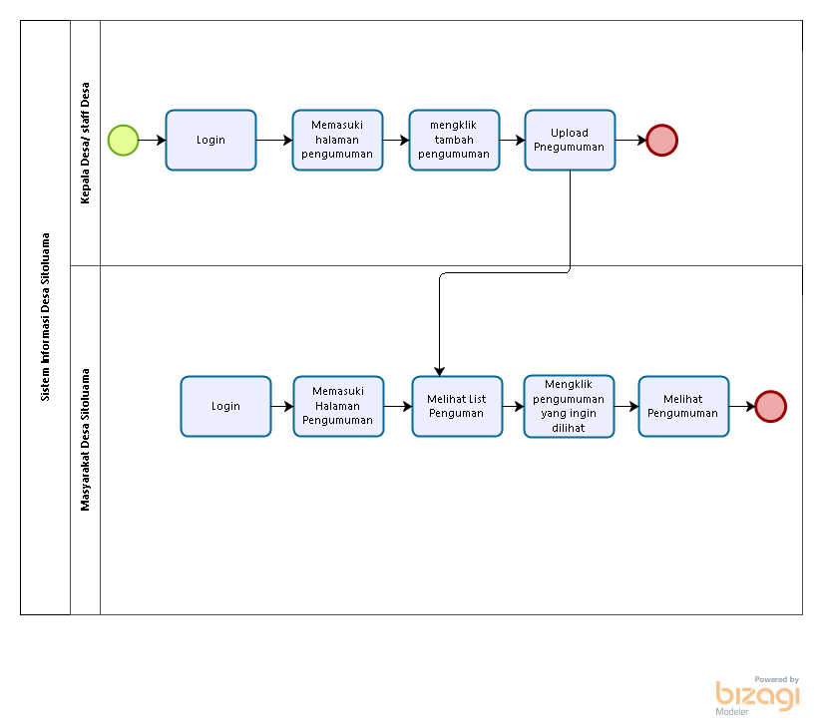
Gambar 4 BPMN Mengelola Pengumuman

User
User yang terlibat pada business process ini yaitu Kepala Desa Sitoluama dengan Masyarakat atau pun Staff Desa Sitoluama dengan masyarakat. Karena fungsi pengumuman pada system dapat dilakukan oleh Kepala desa atau Staff .

Service Time
Service time dari proses bisnis ini membutuhkan waktu 5 menit smapau 10 menit.

Business Process Mengelola APB Desa
Pada bisnis ini mencakup peneglolahan data APB desa Sitoluama yang dilakukan oleh kepala desa. Data yang sudah dikelola kemudian akan di publikasi melalui system. masyarakat yang mengunjungi website dapat melihat rincian pengelolahan APB Desa per tahunnya.

Business Process Modelling Notation
Business process modelling notation pengelolahan APB desa dapat dilihat dalam Gambar 5 berikut.
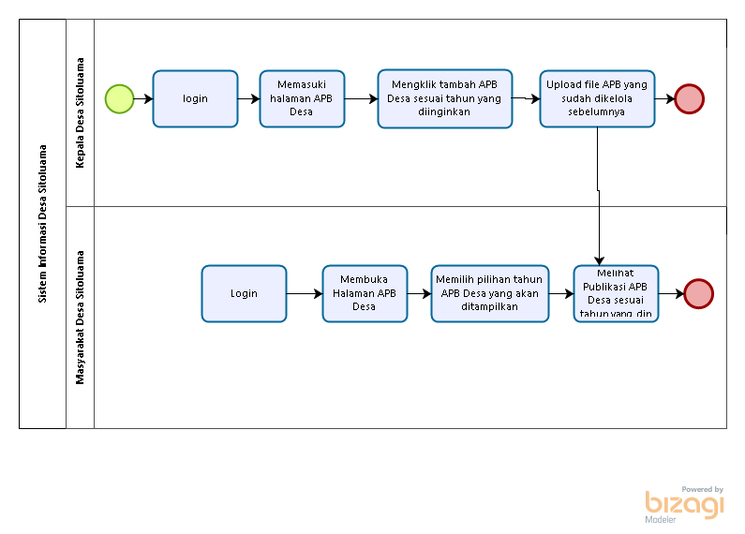
Gambar 5 Mengelola APB Desa

User
user yang terlibat pada bisnis proses ini yaitu kepala desa dan Masyarakat. Kepala desa akan mengelola data APB Desa kemudian Masyarakat dapat meliahat data pada system.

Service Time
Service time dari proses bisnis mengelola data APB desa dapat dilakukan 24 jam pada system.

Business Process Pengolahan Pendataan Masyarakat
Proses bisnis ini mencakup pengolahan data Masyarakat yang dilakukan oleh kepala desa dan masyarakat. Masyarakat akan melakukan pendataan pada system, kemudian mensubmit nya ke system kemudian Kepala desa akan melakukan pengecekan mengenai kebenaran data.

Business Process Modelling Notation
Business process modelling notation pengolahan pendataan dapat dilihat pada Gambar 6 berikut.
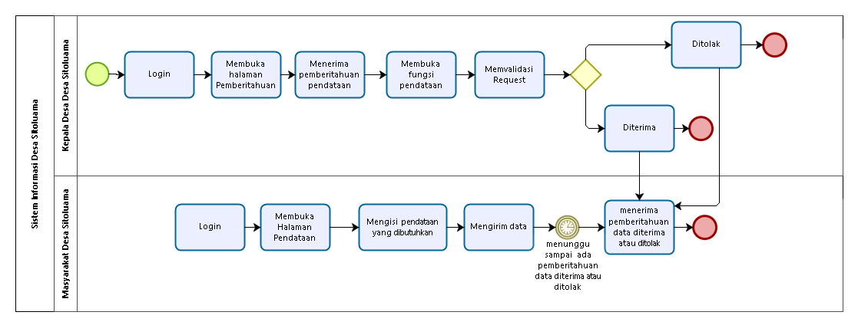
Gambar 6 Mengelola Pendataan Masyarakat

User
User yang terlibat pada proses bisnis ini yaitu Kepala Desa dengan Masyarakat. Masyarakat akan mengirimkan data kepada kepala desa, kemudian kepala desa akan memvalidasi data.

Service Time
Service time dari proses bisnis mengelola Pendataan masyarakat dapat dilakukan 24 jam pada system.

Fungsi Utama
Sistem Administrasi Desa Sitoluama mempunyai beberapa fungsi dalam kebutuhan user antara lain:
- Fungsi Autentikasi
Sistem memiliki fitur untuk user supaya dapat login ke system, serta sistem harus mampu malakukan autentikasi terhadap user yang berbeda-beda.
- Fungsi Mengelola Pengumuman
Fungsi ini digunakan untuk membuat, menghapus, memperbaharui pengumuman.
3. Fungsi mengelola pendatan Masyarakat
Fungsi ini digunakan untuk membuat, memperbaharui data Masyarakat. Selain itu untu data – data masyarakat yang sudah lama akan diarsipkan atau disimpan di system.
4. Fungsi mengelola APB Desa
Fungsi ini digunakan untuk membuat dan memperbaharui APB desa.

Kelompok dan Karakteristik Pengguna
Tiga jenis pengguna untuk Sistem Administrasi Desa Sitoluama adalah Masyarakat Desa Sitoluama, Kepala Desa Sitoluama, Staff Desa Sitoluama

User-Group-Kepala Desa
Description of User : User yang bertanggung jawab dalam mengelola data.
Role : Kepala Desa
Task description : Admin login ke dalam sistem dan mengolah data.

User-Group-Masyarakat
Description of User : Masyarakat dapat melakukan login.
Role : Masyarakat.
Task description : Masyarakat melihat pengumuman, APB Desa dan Request Pendataan

User-Group-Perangkat Lain
Description of User : User yang dapat melakukan tugas admin namun memiliki batasan.
Role : Staff
Task description : Staff login ke system dan mengolah sebagian data pada system.

Lingkungan
Pada bab ini dijelaskan spesifikasi yang direkomendasikan lingkungan operasional yang dibutuhkan dalam pengoperasian aplikasi yang akan dibangun. Semua kebutuhan ini berguna agar aplikasi tersebut dapat berjalan (beroperasi) dengan baik.

Pengembangan
Pada sub-bab ini dijelaskan spesifikasi yang direkomendasikan lingkungan operasional yang dibutuhkan dalam pengoperasian aplikasi yang akan dibangun. Semua kebutuhan ini berguna agar aplikasi tersebut dapat berjalan (beroperasi) dengan baik.
Aplikasi ini akan berfungsi dengan spesifikasi :
1. Web Server: Apache
2. Client
a. Browser : Google Chrome
b. DBMS : MySQL
c. Office Package : Microsoft Office 2013
d. Operating System : Windows 10

Pengujian
Spesifikasi minimal perangkat lunak yang digunakan dalam pengujian Sistem Administrasi Desa Sitoluama adalah sebagai berikut:
1. Web Server: Apache
2. Client
a. Browser : Google Chrome
b. DBMS : MySQL
c. Office Package : Microsoft Office 2013
d. Operating System : Windows 10

Pengoperasian
Pada bab ini dijelaskan spesifikasi yang direkomendasikan lingkungan operasional yang dibutuhkan dalam pengoperasian aplikasi yang akan dibangun. Semua kebutuhan ini berguna agar aplikasi tersebut dapat berjalan (beroperasi) dengan baik.
Aplikasi ini akan berfungsi dengan spesifikasi :
1. Web Server: Apache
2. Client
a. Browser : Google Chrome
b. DBMS : MySQL
c. Office Package : Microsoft Office 2013
d. Operating System : Windows 10

Batasan Desain dan Implementasi
Sistem ini hanya dapat diakses dengan baik melalui browser seperti Mozilla Firefox atau Google Chrome. Sistem Administrasi Desa Sitoluama hanya dapat diakses oleh masyarakat desa dan perangkat desa (termasuk kepala desa). Sistem bergantung pada jaringan, apabila jaringan bermasalah maka system tidak dapat diakses karena system ini berbasis web. Sistem dapat diakses menggunakan handphone yang memiliki browser karena aplikasi web dibangun bersifat adaptif terhadap ukuran monitor device yang mengakses. Selain itu sistem tidak menyediakan fitur live chat.

Asumsi dan Kebergantungan
Assumption:
1. Setiap tahapan yang dilakukan dalam pengerjaaan proyek sesuai dengan jadwal dan waktu yang sudah ditentukan sebelumnya.
2. Data yang diberikan oleh Kepala Desa maupun Sekretaris Desa Sitoluama adalah benar dan website dapat di-release.
Dependence:
1. Ketergantungan dari website ini adalah informasi yang ada dalam website apakah sesuai atau tidak.

Kebutuan Rinci
Pada bab ini dijelaskan mengenai kebutuhan rinci yang diperlukan dalam pembangunan Sistem Administrasi Desa Sitoluama yang meliputi kebutuhan antarmuka, spesifikasi kebutuhan fungsional, dan kebutuhan non-fungsional.

Kebutuhan Antarmuka
Kebutuhan akan software adalah hal yang sangat penting dan perlu dianalisis secara cermat dikarenakan keberhasilan suatu sistem itu dibangun ditandai dengan kesesuaian sistem yang dibangun dengan keinginan user dan memiliki nilai tambah. Programmer mendapatkan kebutuhan-kebutuhan yanng diperlukan untuk pembangunan website dari user melalui proses requirement elicitation. Kebutuhannya berupa tampilan yang akan dapat dilihat pengunjung website.

Antarmuka Sistem
Antarmuka perangkat lunak adalah antarmuka berupa perangkat lunak yang dapat digunakan untuk sistem yang dibangun. Perangkat lunak yang dibutuhkan untuk berinteraksi dengan Sistem Administrasi Desa Sitoluama adalah browser seperti Mozilla Firefox.
Antar muka perangkat lunak lainnya yang dibutuhkan dalam membangun system ini adalah sebagai berikut:
- Word Processing: Microsoft Word 2010 dan 2013
- DBMS: Microsoft Access 2010 dan MySQL.
- Graphics: Balsamiq, Bizagi.
- Browser: Google Chrome
- Text Editor: Notepad++ dan Sublime Text
- Operation System: Windows 10
- Computer Language: PHP.
- Database Application: MySQL dan Apache

Antarmuka Pengguna
Sistem Administrasi Desa Sitoluama dikembangkan dalam bentuk aplikasi website. Antarmuka pengguna diperlukan dalam pengoperasian system yang dibangun adalah GUI.
Perangkat lunak yang akan dikembangkan membutuhkan interaksi dengan pengguna. Interaksi antara pengguna dengan system membutuhkan suatu alat untuk dapat mentransformasikan masukan (input) dan keluaran (output) dari dan untuk pengguna.
Perangkat tersebut adalah sebagai berikut:
- Monitor
Monitor digunakan untuk melihat tampilan output proses yang dilakukan.
- Keyboard
Keyboard digunakan untuk memasukkan data yang diperlukan ke dalam system.
- Mouse
Mouse digunakan untuk membantu pemasukan data (sebagai pointer kursor di layar monitor).

Antarmuka Perangkat Keras
Antarmuka perangkat keras adalah antarmuka berupa perangkat keras yang digunakan untuk menjalankan sistem yang dibangun. Perangkat keras yang dibutuhkan untuk berinteraksi dengan Sistem Administrasi Desa Sitoluama dapat dilihat pada tabel berikut:
Antarmuka perangkat keras (hardware interface) memiliki fungsi untuk menjalankan sekumpulan perintah atau instruksi yang diberikan, dan mengeluarkannya dalam bentuk informasi. Jadi, fungsi utama dari hardware interface adalah untuk menjalankan perangkat lunak (software). Yang temasuk ke dalam hardware interface adalah:
- Perangkat masukan (Input Device)
Perangkat ini berfungsi untuk memasukkan data/instruksi ke dalam CPU computer sebagai perangkat pemroses komputer. Input device yang digunakan dalam perangkat lunak ini adalah:
- Keyboard
Keyboard digunakan untuk memasukkan inputan berupa karakter.
- Mouse
Mouse digunakan untuk menggerakkan kursor di layar monitor.
- Touchpad
Touchpad digunakan untuk menggerakkan kursor di layar monitor hanya saja touchpad ada pada laptop.
- Perangkat pemroses (Process Device)
Perangkat ini berfungsi untuk memroses atau mengolah data oleh komputer. Process device yang akan digunakan untuk mengembangkan perangkat lunak ini adalah:
- Processor
Fungsi dari processor adalahh untuk mengolah data secara digital.
- RAM (Random Access Memory)
RAM digunakan sebagai media penyimpanan.
- Perangkat penyimpanan (Storage Device)
Perangkat ini berfungsi untuk menyimpan data.
- Harddisk
- Perangkat keluaran (Output device)
Perangkat yang digunakan untuk menampilkan output/keluaran kepada pengguna adalah:
- Monitor
Monitor digunakan untuk menampilkan sistem kepada pengguna.

Spesifikasi Kebutuhan Fungsional
Pada sub-bab ini memuat fungsi yang akan dikembangkan pada sistem. Pada bab ini akan memuat use case diagram dan usecase scenario. Usecase dapat dilihat pada Gambar 7 berikut.
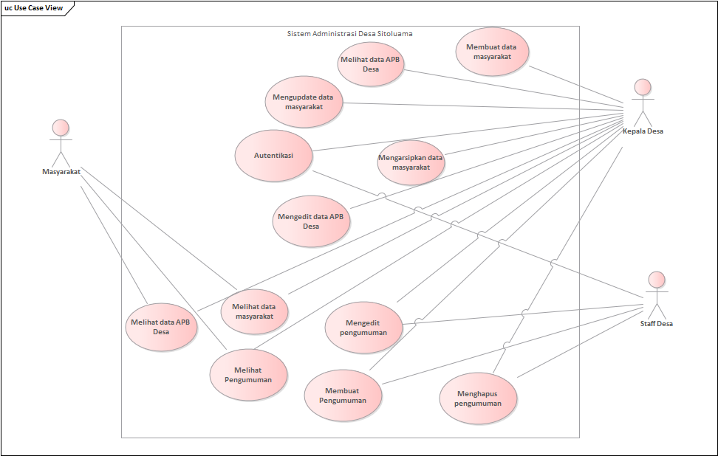
Gambar 7 Usecase Diagram

Usecase Scenario
Usecase Scenario merupakan interaksi antara actor dan sistem. Berikut table usecase scenario dari Sistem Administra Desa Sitoluama.

Use Case Scenario Autentikasi Use Case
Use Case Name | Autentikasi
Use Case Description | Terjadi validasi terhadap user saat memasukkan username dan password.
Actor | Pengunjung (masyarakat, kepala desa dan perangkat lainnya)
Precondition | - Pengunjung mengakses sistem  - Pengunjung login ke sistem
Primary Flow of Events | User Action | System Response
Primary Flow of Events | - Masyarakat membuka Website | - Menampilkan form Login
Primary Flow of Events | - Memasukkan username dan password
Alternate Flow of Events | User Action | System Response
Alternate Flow of Events | - Pengunjung memasukkan username dan password | 2. Jika pengunjung slaah dalam memasukkan username dan password, maka sistem akan mereload page tersebut dengan alert.
Error Flow of Events | User Action | System Response
Error Flow of Events | None | None
Post Condition | System menampilkan halaman Dashboard

Use Case Scenario Melihat Data Masyarakat Use Case
Use Case Name | Melihat Data Penduduk
Use Case Description | Pemgunjung melihat daftar Penduduk yang terdaftar dalam website
Actor | Masyarakat dan Kepala Desa
Precondition | - Pengunjung mengakses sistem  - Pengunjung login ke dalam sistem  - Pengunjung menuju menu – menu pada sistem.
Primary Flow of Events | User Action | System Response
Primary Flow of Events | - Memilih menú Penduduk | 2. Menampilkan menu update dan list
Primary Flow of Events | 3. Memilih Pilihan List | 4. Menampilkan list-list data penduduk.
Alternate Flow of Events | User Action | System Response
Alternate Flow of Events | None | None
Error Flow of Events | User Action | System Response
Error Flow of Events | None | None
Post Condition | System menampilkan List penduduk yang terdaftar pada Website

Use Case Scenario Melihat Pengumuman
Use Case Name | Usecase Melihat pengumuman
Use Case Description | Pengunjung melihat pengumuman pada system.
Actor | Kepala Desa, Sekretaris Desa dan Masyarakat
Precondition | - Pengunjung mengakses sistem  - Pengunjung berhasil melakukan autentikasi
Primary Flow of Events | User Action | System Response
Primary Flow of Events | - Memilih menú Pengumuman pada Navigation | 2. Menampilkan List Pengumuman yang sudah di-upload sebelumnya
Alternate Flow of Events | User Action | System Response
Alternate Flow of Events | None | None
Error Flow of Events | User Action | System Response
Error Flow of Events | None | None
Post Condition | System menampilkan semua list Pengumuman yang sudah diupload

Use Case Scenario melihat data APB Desa
Use Case Name | Melihat data APB desa
Use Case Description | Masyarakat Mellihat data yang di-upload oleh Kepala Desa pada system
Actor | Masyarakat
Precondition | - Pengunjung mengakses sistem  - Pengunjung berhasil melakukan autentikasi
Primary Flow of Events | User Action | System Response
Primary Flow of Events | 1. Pengunjung memilih menu APB Desa | 2. Menampilkan tahun APB Desa
Primary Flow of Events | 3. Memilih tahun yang akan dilihat oleh masyarakat | 4. Menampilkan halaman APB Desa tahun yang dipilih
Alternate Flow of Events | User Action | System Response
Alternate Flow of Events | None | None
Error Flow of Events | User Action | System Response
Error Flow of Events | None | None
Post Condition | System menampilkan data APBDesa

Use Case Scenario membuat data masyarakat
Use Case Name | Mengelola Data Masyarakat
Use Case Description | Pada use case ini, masyarakat dapat merequest untuk mengupdate data mereka (data keluarga, seperti jika ada anggota keluarga yang baru lahir, atau keluarga lain yang berniat menetap secara permanen di desa).
Actor | Masyarakat dan Kepala Desa
Precondition | 1. Kepala Desa mengakses sistem  2. Kepala Desa berhasil melakukan autentikasi
Primary Flow of Events | User Action | System Response
Primary Flow of Events | 1. masyarakat masuk ke laman utama | 2. Laman utama ditampilkan
Primary Flow of Events | 3. masyarakat masuk ke menú pendataan penduduk. | 4. Menú Pendataan ditampilkan
Primary Flow of Events | 5. Masyarakat memilih menú ‘tambah anggota keluarga’ atau ‘tambah keluarga(yang ingin menetap)’ | 6. Menú ditampilkan berdasarkan apa yang dipilih oleh user.
Primary Flow of Events | 7. Masyarakat memasukkan data yang dibutuhkan seperti identitas diri(KTP /KK, surat keterangan pindah, surat pengantar dari tempat sebelumnya) | 8.Sistem akan menginput sehingga masuk kedalam database
Alternate Flow of Events | User Action | System Response
Alternate Flow of Events | None | none
Error Flow of Events | User Action | System Response
Error Flow of Events | None | none
Post Condition | Data masuk ke pemberitahuan Kepala desa

Use Case Scenario Update Data masyarakat
Use Case Name | Update Data Penduduk
Use Case Description | Pada usecase ini, kepala desa dapat mengupdate data masyarakat (data keluarga, seperti jika ada anggota keluarga yang baru lahir, atau keluarga lain yang berniat menetap secara permanen di desa).
Actor | Kepala desa
Precondition | 1. Kepala desa mengakses sistem  2. Kepala desa berhasil melakukan autentikasi
Primary Flow of Events | User Action | System Response
Primary Flow of Events | 1. masyarakat masuk ke menú update data penduduk. | 2. Menú update data ditampilkan
Primary Flow of Events | 3. Kepala desa memilih menú ‘tambah anggota keluarga’ atau ‘tambah keluarga(yang ingin menetap)’ | 4. Menú ditampilkan berdasarkan apa yang dipilih oleh user.
Primary Flow of Events | 5.Kepala desa memasukkan data yang dibutuhkan seperti identitas diri(KTP /KK, surat keterangan pindah, surat pengantar dari tempat sebelumnya) | 6.Sistem akan menginput sehingga masuk kedalam database
Alternate Flow of Events | User Action | System Response
Alternate Flow of Events | None | None
Error Flow of Events | User Action | System Response
Error Flow of Events | None | None
Post Condition | Data baru tersimpan ke database.

Use Case Menghapus data APB desa
Use Case Name | Menghapus data APB Desa
Use Case Description | Pada usecase ini, kepala desa dapat menghapus data APB Desa
Actor | Kepala desa
Precondition | Terdapat data APB Desa baru yang akan dipublikasi
Primary Flow of Events | User Action | System Response
Primary Flow of Events | 1. Kepala Desa masuk ke menú APB Desa | 2. Menú APB desa ditampilkan
Primary Flow of Events | 3. Kepala desa memilih menu hapus.
Alternate Flow of Events | User Action | System Response
Alternate Flow of Events | None | none
Error Flow of Events | User Action | System Response
Error Flow of Events | None | none
Post Condition | Data terhapus dari database.

Use Case Membuat Pengumuman
Use Case Name | Membuat pengumuman
Use Case Description | Pada usecase ini, kepala desa maupun staff desa dapat mengupload pengumuman pada sistem
Actor | Kepala desa dan staff desa
Precondition | 1. Kepala desa mempunyai pengumuman yang akan diupload  2. Kepala desa mengakses sistem  3. Kepala desa berhasil autentikasi
Primary Flow of Events | User Action | System Response
Primary Flow of Events | 1. Kepala desa atau staff desa masuk ke menú pengumuman | 2. Menú pengumuman ditampilkan
Primary Flow of Events | 3. Kepala desa atau staff desa memilih menú tambah pengumuman | 4. Menú tampilan upload file ditampilkan.
Primary Flow of Events | 5.Kepala desa atau staff mengupload pengumuman
Alternate Flow of Events | User Action | System Response
Alternate Flow of Events | None | None
Error Flow of Events | User Action | System Response
Error Flow of Events | None | none
Post Condition | Data baru tersimpan ke database.

Use Case Mengedit Pengumuman
Use Case Name | Mengedit Pengumuman
Use Case Description | Pada usecase ini, kepala desa maupun staff desa dapat mengedit pengumuman pada system
Actor | Kepala desa dan staff desa
Precondition | 1. Kepala desa mengakses sistem  2. Kepala desa berhasil autentikasi  3. Kepala desa mempunyai pengumuman yang akan diedit
Primary Flow of Events | User Action | System Response
Primary Flow of Events | 1. Kepala desa dan staff desa masuk ke menu pengumuman | 2. Menu pengumuman ditampilkan
Primary Flow of Events | 3. Kepala desa memilih menu edit pengumuman | 4. Menu tampilan edit pengumuman ditampilkan
Primary Flow of Events | 5.Kepala desa atau staff mengedit pengumuman
Alternate Flow of Events | User Action | System Response
Alternate Flow of Events | None | none
Error Flow of Events | User Action | System Response
Error Flow of Events | None | none
Post Condition | Pengumuman baru yang sudah di edit tersimpan ke database.

Use Case Menghapus Pengumuman
Use Case Name | Menghapus
Use Case Description | Pada usecase ini, kepala desa maupun staff desa dapat menghapus pengumuman pada sistem
Actor | Kepala desa dan staff desa
Precondition | Kepala desa mempunyai pengumuman yang akan dihapus
Primary Flow of Events | User Action | System Response
Primary Flow of Events | 1. masyarakat masuk ke menú pengumuman | 2. Menu pengumuman ditampilkan
Primary Flow of Events | 3. Kepala desa memilih menú hapus pengumuman | 4. Menu tampilan hapus pengumuman ditampilkan
Primary Flow of Events | 5. Kepala desa atau staff menghapus pengumuman
Alternate Flow of Events | User Action | System Response
Alternate Flow of Events | None | None
Post Condition | Pengumuman terhapus pada database.

Usecase Mengarsip Data
Use Case Name | Mengarsip data masyarakat
Use Case Description | Pada usecase ini, kepala desa dapat mengarsip data masyarakat
Actor | Kepala desa
Precondition | 1. Kepala desa mengakses sistem  2. Kepala desa berhasil melakukan autentikasi
Primary Flow of Events | User Action | System Response
Primary Flow of Events | 1. Kepala desa membuka data masyarakat lama (pindah atau tidak menetap di desa lagi) | 2. Menampilkan data masyarakat lama.
Primary Flow of Events | 3. Kepala desa memilih menú arsip | 4. Menampilkan data masyarakat yang sudah diarsipkan
Alternate Flow of Events | User Action | System Response
Alternate Flow of Events | None | None
Post Condition | Data Masyarakat lama berada pada data arsip

3.2 Kebutuhan Fungsional
Pada sub-bab ini dijelaskan fungsi yang akan dikembangkan dalam Sistem Administrasi Desa Sitoluama yanga akan digunakan oleh pengguna.
Table 4 Functional Requirement
SRS-Id | Description
Fungsi Autentikasi | Fungsi ini merupakan fungsi yang pertama karena digunakan saat pengguna menjalankan program Sistem Administrasi Desa Sitoluama untuk masuk ke menu utama, username dan password harus diisi terlebih dahulu lalu klik login.
Mengelola Pengumuman | Fungsi ini digunakan untuk membuat, menghapus, memperbaharui, atau mengelola informasi pada system.
Mengelola Pendataan | Fungsi ini digunakan untuk mengelola pendataan Masyarakat
Mengelola APB Desa | Fungsi ini digunakan untuk Mengelola APB Desa Sitoluama

Kebutuhan Non Fungsional
Berikut ini non-functional Requirement dari Sistem Administrasi Desa Sitoluama

Table 5 Non-Functional requirement
SRS-Id | Parameter | Requirement
SRS-1 | Flexibility | User dimudahkan dalam mencari informasi administrasi mengenai Desa Sitoluama
SRS-2 | Availability | Aplikasi selalu tersedia kecuali system sedang mengalami error.
SRS-3 | Security | Aspek keamanan yang digunakan yaitu menggunakan username dan password.

Kebutuhan akan Performansi
Sistem Administrasi Desa Sitoluama harus mampu menampilkan hasil dalam waktu 10 detik.

Kebutuhan akan Keamanan
Pada Sistem Administrasi Desa Sitoluama aspek keamanan yang dipakai adalah berupa username dan password yang dimiliki oleh masing-masing pengguna.

Atribut Kualitas Perangkat Lunak Lainnya
Atribut Kualitas Perangkat lunak lainnya yaitu informatif, sistem informasi memuat banyak informasi yang berisikan informasi. Selain itu sistem akan nyaman digunakana di kondisi tidak normal seperti banyak pengguna.

Kebutuhan Data
Pada bab ini akan dijelaskan mengenai aliran-aliran data yang ada pada Sistem Administrasi Desa Sitoluama.

ER- Diagram
Pada bagian ini akan menampilkan Entity Relational Diagram. ER-Diagram dapat dilihat pada Gambar 8.
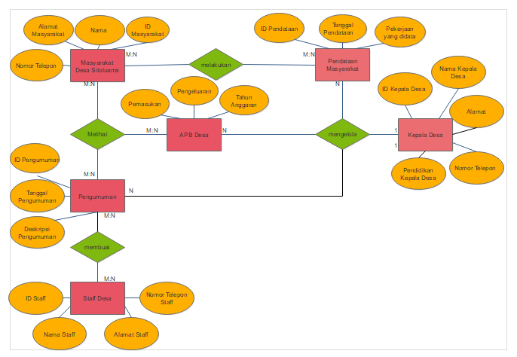
Gambar 8 Entity Relationship Diagram

Class Diagram
Berikut ini merupakan class diagram untuk Sistem Administrasi Desa Sitoluama.
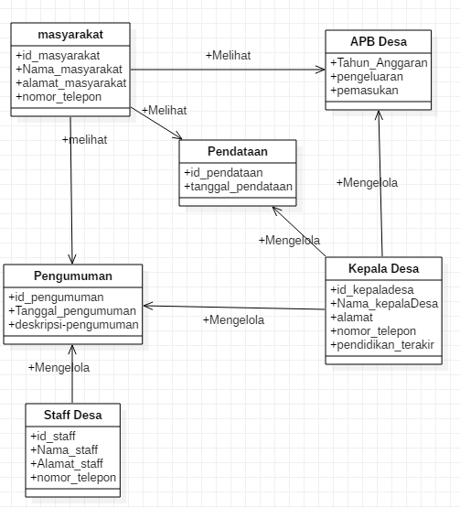
Gambar 9 Class Diagram

